

METODICKÝ LIST PRO ZŠ
Pro zpracování vzdělávacích materiálů (VM)v rámci projektu EU peníze školám
Operační program Vzdělávání pro konkurenceschopnost

Projekt: Moderní výuka

Registrační číslo: CZ.1.07/1.4.00/21.3192

Číslo DUM: VY_32_INOVACE_5.2.11

Jméno autora: Mgr. Jarmila Gécová

Datum, období kdy byl vytvořen: listopad 2011

Název práce: Petr Bezruč

Předmět, pro který je VM určen: Čj literatura

Ročník, pro který je VM určen 8.

Časová dotace: 1 h

Vzdělávací oblast, tematický okruh, téma:
Český jazyk a literatura
Psoty lopoty
Petr Bezruč

Metodický list, anotace- výstižný popis způsobu použití VM ve výuce:
Materiál je pracovním listem k literárním textům.

Pomůcky: portréty spisovatelů, Čítanka pro 8. roč., Josef Soukal – Metodická příručka k čítankám

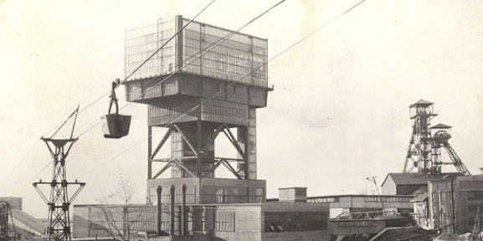
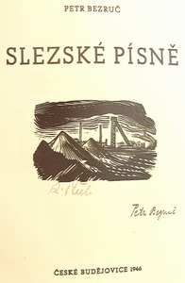
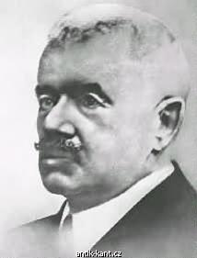
2
1
VY_32_INOVACE_5.2.11
Petr Bezruč
(1867 – 1958)

- vlastním jménem Vladimír Vašek
- patří do generace anarchistických buřičů (anarchie = vzpoura)
3
- žil ve Slezsku, poznal bídu i národnostní útlak
- spekuluje se však o tom, že autorem většiny básní ze sbírky Slezské písně ve skutečnosti není Vašek, ale jeho přítel Ondřej Boleslav Petr, který spáchal sebevraždu
- jeho učitelem na filologii byl Tomáš Garrigue Masaryk

Dílo: Slezské písně – jediná básnická sbírka

Za uveřejnění sbírky je na něj vydán zatykač pro velezradu, za niž mu hrozí trest smrti.

- OSTRAVA – báseň je stylizována jako promluva určité postavy, která je
popsána v prvních třech slokách.
…………………………………………………………………………………….…………………………………………………………………………………….
..................................................................................................................................................................................................................................................................

Východiskem ze situace by byla jen – VZPOURA

metafora - ……………………………………………………………

metonymie - ………………………………………………………….

řečnická otázka - ………………………………………………...

motiv – sociální
báseň burcuje ke vzpouře

- SLEZSKÉ LESY – jejich velikost se přirovnává k velikosti slezského
hoře (smutku)
- motiv útlaku – „Padáte sekyrou na rozkaz z Vídně“
- motiv národnostní
- báseň popisuje tíživou situaci Slezanů
1http://hornicky-klub.info/view.php?cisloclanku=2007070014,2http://www.e-trafika.cz/trafika/eshop/68-1-Basne-poezie/0/5/9858-Slezske-pisne-Petr-Bezruc-19523http://antik-kant.cz/katal/bezruc.html

